梦园小区郁秀居5栋维修改造工程

竞争性谈判文件
（工程类）



项目名称：梦园小区郁秀居5栋维修改造工程
项目编号：2025KQZB-020
采 购 人：合肥高新技术产业开发区天乐社区
服务中心梦城社区居民委员会
采购代理机构：安徽凯奇建设项目管理有限公司

二零二五年七月

目 录

第一章 谈判公告 3
第二章 供应商须知 6
第三章 采购需求 24
第四章 评审方法和标准 31
第五章 采购合同 33
第六章 响应文件格式 41
第七章 政府采购供应商质疑函范本 60

第一章 竞争性谈判公告
安徽凯奇建设项目管理有限公司受合肥高新技术产业开发区天乐社区服务中心梦城社区居民委员会的委托，现对“梦园小区郁秀居5栋维修改造工程”项目进行竞争性谈判招标，欢迎具备条件的投标供应商参加投标。
一、项目基本情况
1.项目编号：2025KQZB-020
2.项目名称：梦园小区郁秀居5栋维修改造工程
3.预算金额：8.90万元
4.最高限价：8.90万元
5.资金来源：其他
6.项目出资比例：物业维修基金100%
7.资金落实情况: 已落实
8.采购需求：梦园小区郁秀居5栋维修改造工程，本项目位于安徽省合肥市蜀山区高新技术开发区海关路梦园小区郁秀居5栋，具体内容详见谈判文件以及补充答疑文件全部内容。
9.合同履行期限：30日历天
10.本项目是否接受联合体：否
二、申请人的资格要求：
1.满足《中华人民共和国政府采购法》第二十二条规定；
2.落实政府采购政策需满足的资格要求：无；
3.本项目的特定资格要求：
（1）供应商须具备有效的营业执照，具备有效的建筑装修装饰工程专业承包贰级或以上资质，具备有效的安全生产许可证；
（2）供应商拟委任项目经理须具备建筑工程专业二级及以上注册建造师执业资格，具备有效的住房和城乡建设主管部门颁发的安全生产考核合格证书（B证），且目前未在其他项目上任职或虽在其他项目上任职但本项目成交后能够从该项目撤离。
三、获取采购文件
3.1 获取时间：2025年7月15日至2025年7月17日下午17:00。
3.2 获取方式：（1）供应商登陆“安徽凯奇建设项目管理有限公司（www.ahkqjs.com）”网站自行下载谈判文件等资料，并以短信的形式告知招标代理机构（18055198687）记录参与报名（短信基本形式：XX公司报名参与XX时间XX项目招标），报名时间同文件获取时间，未进行短信报名现场将不予接收其响应文件。
（2）谈判文件获取过程中有任何疑问，请在工作时间（周一至周五，上午8:00-11:30，下午2:30-5:30，节假日休息）咨询，投标供应商应合理安排投标时间。
四、响应文件提交
1、提交截止时间：2025年07月22日09点00分（北京时间）
2、提交地点：安徽凯奇建设项目管理有限公司开标室（合肥市包河区大连路徽商总部广场A座17A楼）。
3、提交形式：纸质密封提交（提交截止时间前现场提交）
五、开启
1、时间：2025年07月22日09点00分（北京时间）
2、地点：安徽凯奇建设项目管理有限公司开标室（合肥市包河区大连路徽商总部广场A座17A楼）。
六、公告期限
自本公告发布之日起3个工作日。
七、其他补充事宜
1、有关本项目谈判文件的澄清、答疑等，将在“安徽凯奇建设项目管理有限公司（www.ahkqjs.com）”网站上统一发布，请自行关注，不再另行通知。
2、本项目二轮报价或多轮报价（谈判小组认为有必要，可以要求供应商进行多轮报价）环节采取现场报价方式进行，请各供应商在谈判现场在规定时间内按文件规定进行二轮报价或多轮报价。未在规定时间内提交最后报价的将该供应商上一轮报价视为本轮报价或最后报价。
八、联系方式
1.采购人信息
名称：合肥高新技术产业开发区天乐社区服务中心梦城社区居民委员会
地址：安徽省合肥市蜀山区高新技术开发区海关路梦园小区
联系方式：谢主任 15385891536
2.采购代理机构信息
名称：安徽凯奇建设项目管理有限公司
地址：合肥市包河区大连路徽商总部广场A座17A楼
联系方式：姜工 18055198687
第二章 供应商须知

一、供应商须知前附表
注：本表是本项目的具体要求，是对供应商须知的具体补充和修改，如有不一致，以本表为准。
条款号 | 条款名称 | 内容、说明与要求
3.1 | 采购人 | 合肥高新技术产业开发区天乐社区服务中心梦城社区居民委员会
3.2 | 采购代理机构 | 安徽凯奇建设项目管理有限公司
7.3 | 现场踏勘 | ☑自行踏勘 □集中组织  时间： ∕ 年 ∕ 月 ∕ 日 ∕ 时 ∕ 分  地点： ∕  现场踏勘联系人及联系电话： ∕  备注：如供应商未参加采购人统一组织的现场踏勘，视同放弃现场踏勘，由此引起的一切责任由供应商自行承担。
8.1 | 网上询问截止时间及提出方式 | 投标供应商如对谈判文件有任何疑问，都必须在2025年07月17日17:00前接受书面答疑，同时请提交一份与书面疑问内容一致的电子版发至下述邮箱：136222778@qq.com 并电话通知项目联系人：姜工（联系电话：18055198687），逾期不予受理。  代理机构对谈判文件进行的澄清、更正或更改，将在“安徽凯奇建设项目管理有限公司（www.ahkqjs.com）”网站上及时发布，该公告内容为谈判文件的组成部分，对投标供应商具有同样约束力效力。投标供应商应主动上网查询。代理机构不承担投标供应商未及时关注相关信息引发的相关责任。
9.1 | 包别划分 | ☑不分包 □分为∕个包
13.1 | 谈判保证金 | ☑ 不收取  □收取
14.1 | 谈判有效期 | 90 日历日
15.1 | 响应文件要求 | 响应文件份数： 壹 份正本， 贰 份副本。密封装订成册提交。  供应商提交响应文件前须提供以下材料之一：  ①法定代表人授权代理人参加开标会议的，开标前向代理机构工作人员提交法定代表人授权委托书原件（单独打印一份现场提交）并出示代理人有效身份证明（包括居民身份证、军官证或护照）原件；  ②法定代表人亲自参加开标会议的，开标前向代理机构工作人员出示本人有效身份证明（包括居民身份证、军官证或护照）原件。  *上述材料之一不能在开标会议开始前提供的，视同供应商未参加开标会议，其响应文件将不予接收、不予评审。
16.1 | 响应文件提交截止时间 | 详见竞争性谈判公告
16.1 | 响应文件提交间 | 响应文件提交截止时间前30分钟内
19.1 | 谈判时间 | 详见竞争性谈判公告
19.1 | 谈判地点 | 详见竞争性谈判公告

19.3 | 评审方法 | ☑最低评标价法
24.1 | 确定成交候选供应商和成交供应商 | 竞争性谈判小组推荐成交候选供应商的数量： 3名
24.1 | 确定成交候选供应商和成交供应商 | 确定成交供应商：  ☑采购人委托谈判小组确定 □采购人确定
27.2 | 随成交结果公告同时公告的成交供应商的响应文件内容 | 谈判文件中规定进行公示的其他内容。（如有）
28.1 | 成交通知书发出的形式 | ☑书面形式
30.1 | 履约保证金 | （1）金额：  ☑免收  □ 合同价的 ∕ %  □定额收取：人民币元  （2）支付方式：  £转账/电汇 £支票 £汇票 £本票 £保函  （3）收取单位：∕  （4）缴纳时间： ∕  （5）退还时间：验收合格后 ∕ 日历日
31.1 | 成交服务费 | R按下列标准收取：  本项目成交服务费及专家评审等相关费用约定由采购人支付。
34.2 | 质疑函递交方式、接收部门、联系电话和通讯地址 | 递交方式：书面形式  接收部门：安徽凯奇建设项目管理有限公司  联系电话：18055198687  通讯地址：合肥市包河区大连路徽商总部广场A座17A楼
35 | 其他内容 | 1、供应商响应文件制作完成时应自行检查证明材料扫描件或影印件是否清晰，如因材料模糊不清，导致评标委员会无法辨认的，一切后果由供应商自行承担。  2、采购文件中要求加盖公章的，均应当加盖供应商公章,否则将视为响应无效。  3、本项目所要求的“公章”是指刻有供应商法定名称的印章，不包括合同、财务、税务、发票等形式的业务专用章。
35.1 | 承包方式 | ¨施工总承包 ☑专业承包
35.2 | 计价方式 | □费率（折扣率）报价  ☑全费用综合单价报价法
35.3 | 计划工期 | 计划工期：30日历天  计划开工日期：具体开工时间以开工令为准。
35.4 | 质量标准要求 | 质量标准：合格
35.5 | 项目经理其他要求 | （1）项目经理具备资格见采购需求要求（必须是本单位人员），项目经理必须具备有效的安全生产考核合格证B证。  （2）项目经理不得同时担任两个及以上建设工程施工项目负责人，以下情形除外：  ①法定情形；  ②虽在其他项目上担任项目经理岗位，但本项目成交后能够从该项目撤离，全面履约。  （3）成交后若项目经理在其他项目上担任项目经理岗位，导致该项目经理无法进场履约的，采购人可取消其成交资格。供应商因此原因被取消成交资格的，视为无正当理由放弃成交资格。
35.6 | 安全文明要求 | 必须确保安全文明施工，符合国家和项目所在地现行相关规定
35.7 | 总包及分包规定 | 供应商不得在成交后将工程转包给其它施工单位。
35.8 | 现场条件 | 具备开工条件
35.9 | 采购人提供的资料 | ☑竞争性谈判文件  ¨工程量清单  ¨最高投标限价（控制价）  □电子版图纸  获得方式：同谈判文件获取方式。
35.10 | 特别提醒 | 供应商参与政府采购，应当诚信守法、公平竞争。如有以提供虚假材料（包括但不限于虚假技术参数响应、虚假业绩、虚假证书、虚假检测报告等）、串通投标、隐瞒失信信息等谋取成交的行为，一经发现，将报监督管理部门严肃查处。
35.11 | 重要提示 | （1）成交供应商应在规定期限内领取《成交通知书》，若成交供应商未在规定期限内领取《成交通知书》，采购人有权取消成交供应商成交资格，并将相关违约行为报送监管部门，实施信用惩戒；  （2）成交供应商应在规定期限内提交履约担保并与采购人签订合同，若成交供应商未能在规定期限内提交履约担保或签订合同，采购人有权取消成交供应商成交资格，并将相关违约行为报送监管部门，实施信用惩戒；  （3）合同签订后，成交供应商存在规定时间内不组织人员进场开工，不履行施工义务等情况，采购人有权解除合同，并追究违约责任，同时将相关违约行为报送监管部门，记不良行为记录，实施信用惩戒；  （4）成交供应商成交后被监管部门查实存在违法行为，不满足成交条件的，由采购人取消其成交资格，并做好项目后续工作；  （5）成交供应商在成交项目发生投诉、信访举报案件、履约存在争议时，拒绝协助配合执法部门调查案件的，采购人可以取消其成交资格或解除合同，并追究其违约责任。
35.12 | 解释权 | （1）构成本谈判文件的各个组成文件应互为解释，互为说明；  （2）同一组成文件中就同一事项的规定或约定不一致的，以编排顺序在后者为准；  （3）如有不明确或不一致，构成合同文件组成内容的，以合同文件约定内容为准，且以专用合同条款约定的合同文件优先顺序解释；  （4）除谈判文件中有特别规定外，仅适用于谈判及响应文件提交阶段的规定，按竞争性谈判公告、谈判邀请、供应商须知、评审方法和标准、响应文件格式的先后顺序解释；  （5）按本款前述规定仍不能形成结论的，由采购人负责解释。
35.13 | 其他 | （1）采用一级建造师注册证书的应符合《住房和城乡建设部办公厅关于全面实行一级建造师电子注册证书的通知》(建办市〔2021〕40 号)规定，响应文件应提供一级建造师电子注册证书，且应在个人签名处手写本人签名，未手写签名或与签名图像笔迹不一致的，该电子证书无效。  （2）关于安徽省住房和城乡建设厅颁发的二级建造师电子注册证书应符合“安徽省住房和城乡建设厅关于执行《全国一体化在线政务服务平台电子证照二级建造师注册证书》标准的通知”要求，新版的二级建造师电子证书打印后，应在个人签名处手写本人签名，未手写签名或与签名图像笔迹不一致的，该电子证书无效。对于其他省份颁发的二级建造师注册证书使用要求，证书颁发单位另有规定的按其规定执行。  例：  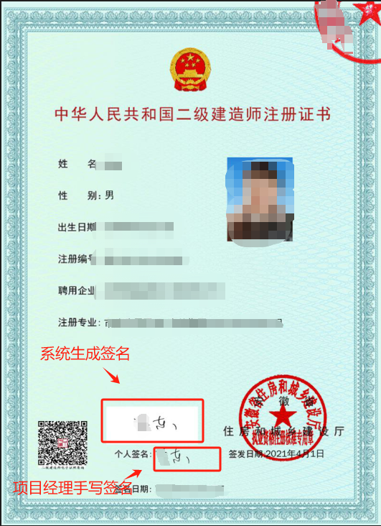

二、供应商须知正文

1.适用范围
1.1本谈判文件仅适用于本次谈判所述的工程项目采购。

2.定义
2.1工程：是指建设工程，包括建筑物和构筑物的新建、改建、扩建及其相关的装修、拆除、修缮等；与工程建设有关的货物，是指构成工程不可分割的组成部分，且为实现工程基本功能所必需的设备、材料等；所称与工程建设有关的服务，是指为完成工程所需的勘察、设计、监理等服务。
2.2时限（年份、月份等）计算：系指从谈判之日向前追溯X年/月（“X”为“一”及以后整数）起算。
2.3业绩：业绩系指符合本谈判文件规定的与最终用户签订的合同或谈判文件要求的相关证明。供应商与其关联公司（如母公司、控股公司、分公司、子公司、同一法定代表人的公司等）之间签订的合同，均不予认可。

3.采购人、采购代理机构及供应商
3.1采购人：是指依法开展政府采购活动的国家机关、事业单位、团体组织。本项目的采购人见供应商须知前附表。
3.2采购代理机构：是指集中采购机构或从事采购代理业务的社会中介机构。本项目的采购代理机构见供应商须知前附表。
3.3供应商：是指向采购人提供货物、工程或者服务的法人、非法人组织或者自然人。分支机构不得参加政府采购活动，但银行、保险、石油石化、电力、电信等特殊行业除外。本项目的供应商须满足以下条件：
3.3.1在中华人民共和国境内注册，能够独立承担民事责任，有生产或供应能力的本国供应商。
3.3.2具备《中华人民共和国政府采购法》第二十二条关于供应商条件的规定。
3.3.3以采购代理机构认可的方式获得了本项目的谈判文件。
3.6单位负责人为同一人或者存在直接控股、管理关系的不同供应商，不得参加同一合同项下的政府采购活动。否则其相关响应文件将被认定为响应无效。
3.7为本项目提供过整体设计、规范编制或者项目管理、监理、检测等服务的供应商，不得再参加本项目上述服务以外的其他采购活动。否则其响应文件将被认定为响应无效。

4.资金来源
4.1本项目的采购人已获得足以支付本次谈判后所签订的合同项下的资金。
4.2项目预算金额或分项（或分包）预算金额见谈判公告。

5. 谈判费用
不论谈判的结果如何，供应商应承担其所有与准备和参加谈判有关的费用。

6.适用法律
本项目采购人、采购代理机构、供应商、谈判小组的相关行为均受《中华人民共和国政府采购法》、《中华人民共和国政府采购法实施条例》及有关规定的约束，其权利受到上述法律法规的保护。

7.谈判文件构成
7.1谈判文件包括下列内容：
第一章 谈判公告
第二章 供应商须知
第三章 采购需求
第四章 评审方法和标准
第五章 采购合同
第六章 响应文件格式
第七章 政府采购供应商质疑函范本
7.2谈判文件中有不一致的，有澄清的部分以最终的澄清更正内容为准。
7.3现场踏勘及相关事项见供应商须知前附表。
7.4供应商应认真阅读谈判文件所有的事项、格式、条款和技术规范等。

8. 谈判文件的澄清与修改
8.1供应商如对谈判文件内容有疑问，必须在供应商须知前附表规定的询问截止时间前以书面提问形式提交给采购代理机构。
8.2采购人可主动地或在解答供应商提出的问题时对谈判文件进行澄清或者修改。采购代理机构将在“安徽凯奇建设项目管理有限公司（www.ahkqjs.com）”网站上以发布更正公告的方式澄清或修改谈判文件，更正公告的内容作为谈判文件的组成部分，对供应商起约束作用。供应商应主动上网查询。采购代理机构不承担供应商未及时关注相关信息引发的相关责任。
8.3任何人或任何组织向供应商提供的任何书面或口头资料，未经采购代理机构在网上发布或书面通知，均作无效处理，不得作为谈判文件的组成部分。采购代理机构对供应商由此而做出的推论、理解和结论概不负责。
8.4对于没有提出询问又参与了本项目谈判的供应商将被视为完全认同本谈判文件（含更正公告的内容）。

9.谈判范围及响应文件中标准和计量单位的使用
9.1项目有分包的，供应商可参与其中某一个或多个分包的谈判，成交包数详见供应商须知前附表中规定。
9.2无论谈判文件中是否要求，供应商所承担工程及伴随的货物和服务均应符合国家强制性标准。
9.3供应商与采购代理机构之间与谈判有关的所有往来通知、函件和响应文件均用中文表述。供应商随响应文件提供的证明文件和资料可以为其他语言，但必须附中文译文。翻译的中文资料与外文资料如果出现差异时，以中文为准。
9.4除谈判文件中有特殊要求外，响应文件中所使用的计量单位，应采用中华人民共和国法定计量单位。

10.响应文件构成
10.1供应商应完整地按谈判文件提供的响应文件格式及要求编写响应文件，具体内容详见第六章响应文件格式的相关内容。
10.2上述文件应按照谈判文件规定的格式填写、签署和盖章。

11.证明标的的合格性和符合谈判文件规定的技术文件
11.1供应商应提交谈判文件要求的证明文件，证明其响应内容符合谈判文件规定。该证明文件是响应文件的一部分。
11.2上款所述的证明文件，可以是文字资料、图纸和数据。
11.3本条所指证明文件不包括对谈判文件相关部分的文字、图标的复制。
11.4为保证公平公正，除非谈判文件另有规定或说明，供应商对同一项目谈判时，不得同时提供备选谈判方案。

12.报价
12.1供应商的报价应当包括满足本次谈判的全部内容。所有报价均应以人民币报价。
12.2供应商应在分项报价表上标明谈判工程的单价（如适用）和总价。未标明的视同包含在谈判报价中。
12.3供应商最后报价均不得高于谈判文件（公告）列明的项目预算、最高投标限价（控制价），否则其响应文件将被认定为响应无效。
12.4 报价在合同履行过程中是固定不变的，不得以任何理由予以变更。任何包含价格调整要求的谈判，其响应文件将被认定为响应无效。
12.5采购人不接受具有附加条件的报价。

13. 谈判保证金
本项目不采用

14.谈判有效期
14.1谈判有效期为从响应文件提交截止之日算起的日历天数，谈判有效期详见供应商须知前附表。
14.2在谈判有效期内，供应商的谈判保持有效，供应商不得要求撤销或修改其响应文件。谈判有效期不满足要求的响应，其响应文件将被认定为响应无效。
14.3为保证有充分时间签订合同，采购人或采购代理机构可根据实际情况，在原谈判有效期截止之前，要求供应商延长谈判有效期。接受该要求的供应商将不会被要求和允许修正其响应文件。供应商可以拒绝延长谈判有效期的要求，且不承担任何责任。上述要求和答复都应以书面形式提交。

15.响应文件的制作
15.1本项目要求提供纸质版响应文件，响应文件的制作应满足以下规定：
（1）在第六章“响应文件格式”中要求加盖供应商公章处，供应商均应加盖供应商公章。联合体参加采购的，除联合体协议及采购文件规定须联合体各成员单位各自盖章的证明材料外，响应文件由联合体牵头人按上述规定加盖联合体牵头人单位公章。
（2）响应文件制作完成后，供应商应对响应文件进行密封，形成密封的响应文件，并在响应文件提交截止时间前提交。
15.2因供应商自身原因而导致响应文件密封不符合要求的，该响应文件视为无效响应文件，供应商自行承担由此导致的全部责任。

15.3开标现场提交的其他材料要求详见供应商须知前附表。

16.响应文件提交截止时间
16.1供应商应在供应商须知前附表中规定的响应文件提交截止时间前，在开标地点提交密封的响应文件。
16.2供应商在采购文件规定的响应文件提交截止时间前提交了响应文件，但密封不符合要求的，响应无效。
16.3采购人和采购代理机构延迟响应文件提交截止时间的。在此情况下，采购人、采购代理机构和供应商受响应文件提交截止时间制约的所有权利和义务均应延长至新的截止时间。

17.响应文件的提交、修改与撤回
17.1供应商应当在第一章“谈判公告”规定的响应文件提交截止时间前30分钟内现场提交响应文件。
17.2供应商应当在响应文件提交截止时间前可以补充、修改或者撤回响应文件。响应文件提交截止时间后送达的响应文件，应当拒收。
17.3招标人、代理机构应在供应商须知前附表规定的开标时间开标。
17.4在响应文件提交截止时间之后，供应商不得对其响应文件做任何修改。但属于谈判小组在评审中发现的计算错误并进行核实的修改、按照谈判文件的变动情况和谈判小组的要求重新提交响应文件的，不在此列。

18.谈判小组
18.1本项目将依法组建谈判小组，谈判小组成员由3人以上单数组成，谈判小组及其成员应当依照政府采购的有关规定履行相关职责和义务。
18.2谈判小组依法对响应文件进行评审，并根据谈判文件规定的程序、评定成交的标准等事项与实质性响应谈判文件要求的供应商进行谈判。
18.3谈判小组应当从质量和服务均能满足谈判文件实质性响应要求的供应商中，按照评审方法和标准推荐成交候选供应商，并编写评审报告。

19.响应文件的评审与谈判
19.1采购人和采购代理机构将在供应商须知前附表规定的时间和地点组织谈判。
19.2谈判采用最低评标价法评审。
最低评标价法，是指响应文件满足谈判文件全部实质性要求且报价最低的供应商为成交候选人的评审办法。
19.3谈判小组将按照谈判文件规定的评审办法和标准对供应商独立进行评审。评审程序如下：
19.3.1初审。谈判小组按照报价由低到高的顺序对供应商必须满足和实质性响应的内容进行评审，对评审通过的供应商按照报价由低到高顺序依次推荐成交候选供应商，如供应商初审未通过，则按照报价由低到高顺序依次进行递补评审，直至评出成交候选供应商。供应商未实质性响应谈判文件要求导致响应无效的，谈判小组将以书面询标的方式告知有关供应商。
采购人或采购代理机构可在响应文件提交截止时间后至评审结束前查询供应商的信用记录。供应商存在不良信用记录的，其响应文件将被认定为响应无效。
19.3.1.1不良信用记录指：（1）供应商被人民法院列入失信被执行人；（2）供应商或其法定代表人或拟派项目经理（项目负责人）被人民检察院列入行贿犯罪档案；（3）供应商被工商行政管理部门列入企业经营异常名录；（4）供应商被税务部门列入重大税收违法案件当事人名单；（5）供应商被政府采购监管部门列入政府采购严重违法失信行为记录名单，以及存在《中华人民共和国政府采购法实施条例》第十九条规定的行政处罚记录。
以联合体形式参加谈判的，联合体任何成员存在以上不良信用记录的，联合体谈判将被认定为响应无效。
19.3.1.2供应商须符合下列情形之一：
未被合肥市及其所辖县（市）、区（开发区）公共资源交易监督管理部门记不良行为记录的；或被记不良行为记录（以公布日期为准），但同时符合下列情形的：
（1）开标日前（含当日）6个月内记分累计未满10分的；
（2）开标日前（含当日）12个月内记分累计未满15分的；
（3）开标日前（含当日）18个月内记分累计未满20分的；
（4）开标日前（含当日）24个月内记分累计未满25分的。
以联合体形式参加谈判的，联合体任何成员存在以上不良信用记录的，联合体谈判将被认定为响应无效。
19.3.1.3信用信息查询渠道：中国政府采购网（www.ccgp.gov.cn）、“信用中国”网站（www.creditchina.gov.cn）、国家企业信用信息公示系统（www.gsxt.gov.cn）、全国公共资源交易平台（安徽省·合肥市）（https://ggzy.hefei.gov.cn/）。
注：企业经营异常名录以国家企业信用信息公示系统查询结果为准。
19.3.1.4信用信息记录方式：供应商在“第六章响应文件格式”中“四、无重大违法记录声明函、无不良信用记录声明函”进行书面承诺并提供“查询截图”，否则响应无效。
19.4相关说明。
19.4.1为保证谈判活动顺利进行，供应商可派相关技术人员进行答疑；
19.4.2谈判小组发现供应商的报价或者某些分项报价明显低于其他通过初审的供应商的报价，有可能影响产品质量和不能诚信履约的，应当要求其在合理的时间内提供书面说明，必要时提交相关证明材料；供应商不能证明其报价合理性的，其响应文件将被认定为响应无效。
19.4.3无论何种原因，即使供应商谈判时携带了证书材料的原件，但响应文件中未提供与之内容完全一致的扫描件或影印件的，谈判小组可以视同其未提供。
19.4.4谈判小组决定响应文件的响应性及符合性只根据响应文件本身的内容，而不寻求其他外部证据。
19.5供应商授权代表对谈判过程有疑义，以及认为采购人、采购代理机构相关工作人员有需要回避的情形的，应当场提出询问或者回避申请，并说明理由。

20.终止竞争性谈判
20.1出现下列情况之一时，采购人和采购代理机构有权宣布终止竞争性谈判采购，并将理由通知所有供应商：
（1）有效供应商数量不足，导致本次谈判缺乏竞争的；
（2）出现影响采购公正的违法、违规行为的；
（3）因重大变故，采购任务取消的；
（4）政府采购法律法规规定的其他情形。

21.响应文件的澄清、说明或更正
21.1谈判小组将对响应文件的有效性、完整性和响应程度进行审查，审查时可以要求供应商对响应文件中含义不明确、同类问题表述不一致或者有明显文字和计算错误的内容等作出必要的澄清、说明或者更正。供应商的澄清、说明或者更正不得超出响应文件的范围或者改变响应文件的实质性内容。对不同文字文本响应文件的解释发生异议的，以中文文本为准。
21.2谈判小组要求供应商澄清、说明或者更正响应文件应当以书面形式（询标）作出。供应商的澄清、说明或者更正应当由法定代表人或其授权代表签字或者加盖公章。

如有询标，授权代表（或法定代表人）应现场接受询标，也可凭本人有效身份证明参加询标。供应商回复时间不超过15分钟，因授权代表联系不上、没有及时回复等情形而无法接受评标委员会询标的，供应商自行承担相关风险。

22.最后报价
22.1谈判并不限定只进行二轮报价，如果谈判小组认为有必要，可以要求供应商进行多轮报价。
22.2在谈判内容不做实质性变更或重大调整的前提下，供应商下轮报价不得高于上一轮报价。
22.3最后报价是供应商响应文件的有效组成部分，最后报价也是签订合同的依据。
22.4除国家政策性文件规定以外，供应商所报价格在合同实施期间不因市场变化因素而变动。
22.5供应商应当按照企业定额或2018版安徽省建设工程计价依据以及材料市场价格信息等，结合自身实力、施工经验、现场环境以及谈判文件的要求自主报价。
22.6本工程不接受恶意不平衡报价，不保证最低价成交。

23.成交候选供应商的推荐原则及标准
23.1谈判小组依据本项目谈判文件所约定的评审方法和标准按照最后报价由低到高的顺序依次推荐成交候选人。最后报价相同的，则由谈判小组采取随机抽取方式确定。

24.确定成交候选供应商和成交供应商
24.1谈判小组按照最后报价由低到高的顺序和供应商须知前附表中规定确定成交候选供应商，并标明排列顺序。排名第一的成交候选供应商经采购人或采购人授权的谈判小组确定为成交供应商后，由采购代理机构予以公告。

25.编写评审报告
25.1评审报告是根据全体谈判小组成员签字的原始评审记录和评审结果编写的报告，评审报告由谈判小组全体成员签字。对评审结论持有异议的谈判小组成员可以书面方式阐述其不同意见和理由。谈判小组成员拒绝在评审报告上签字且不陈述其不同意见和理由的，视为同意评审结论。

26.保密要求
26.1评审将在严格保密的情况下进行。
26.2有关人员应当遵守评审工作纪律，不得泄露评审文件、评审情况和评审中获悉的国家秘密、商业秘密。

27.成交结果公告
27.1为体现“公开、公平、公正”的原则，谈判结束后，采购代理机构将在“安徽凯奇建设项目管理有限公司（www.ahkqjs.com）”网站上发布成交结果公告。
27.2成交结果公告内容应当包括采购人及其委托的采购代理机构的名称、地址、联系方式，项目名称和项目编号，成交供应商名称、地址和成交金额，主要成交标的的名称、规格型号、数量、单价、服务要求，成交结果公告期限以及供应商须知前附表中约定进行公告的内容。

28.成交通知书
28.1采购代理机构发布成交结果公告的同时以供应商须知前附表规定的形式向成交供应商发出成交通知书。
28.2成交通知书对采购人和成交供应商具有同等法律效力。成交通知书发出以后，采购人改变成交结果或者成交供应商放弃成交资格，应当承担相应的法律责任。
28.3成交通知书是合同的组成部分。

29.告知谈判结果
29.1采购代理机构对未成交的供应商不做未成交原因的解释。

30.履约保证金
30.1成交供应商应按照供应商须知前附表规定缴纳履约保证金。
30.2如果成交供应商没有按照上述履约保证金的规定执行，将视为放弃成交资格。在此情况下，采购人可确定下一成交候选供应商为成交供应商，也可以重新开展采购活动。

31.成交服务费等
31.1本项目成交服务费等的收取按供应商须知前附表的规定执行。

32.签订合同
32.1采购人与成交供应商应当自发出成交通知书之日起30日内签订合同。
32.2谈判文件、成交供应商的响应文件及其澄清文件等，均为签订合同的依据。
32.3成交供应商拒绝与采购人签订合同的，采购人可以按照评审报告推荐的成交候选人名单排序，确定下一成交候选人为成交供应商，也可以重新开展采购活动。成交供应商拒绝签订政府采购合同的不得参加对该项目重新开展的采购活动。

33.廉洁自律规定
33.1采购代理机构工作人员不得以不正当手段获取政府采购代理业务，不得与采购人、供应商恶意串通。
33.2采购代理机构工作人员不得接受采购人或者供应商组织的宴请、旅游、娱乐，不得收受礼品、现金、有价证券等，不得向采购人或者供应商报销应当由个人承担的费用。

34.质疑的提出与接收
34.1供应商认为谈判文件、采购过程和成交结果使自己的权益受到损害的，可以在知道或者应知其权益受到损害之日起七个工作日内，以书面形式向采购人或其委托的采购代理机构提出质疑。
34.2上述应知其权益受到损害之日，是指：
（1）对谈判文件提出质疑的，为谈判文件公告期限届满之日；
（2）对采购过程提出质疑的，为各采购程序环节结束之日；
（3）对成交结果提出质疑的，为成交结果公告期限届满之日。
34.3质疑供应商应按照财政部制定的《政府采购供应商质疑函范本》格式（详见谈判文件第八章）和《政府采购质疑和投诉办法》的要求，在法定质疑期内以书面形式提出质疑，超出法定质疑期提交的质疑将被拒绝。针对同一采购程序环节的质疑应一次性提出。
超出法定质疑期的、重复提出的、分次提出的或内容、形式不符合《政府采购质疑和投诉办法》的，质疑供应商将依法承担不利后果。
34.4采购代理机构质疑函接收部门、联系电话和通讯地址，见供应商须知前附表。

35.需要补充的其他内容
需要补充的其他内容，见供应商须知前附表。
第三章 采购需求
序号 | 内容 | 说明和要求
1 | 人员到岗及履约要求 | （1）供应商一旦成交，谈判时所报的本项目的项目经理、施工现场技术负责人、各专业负责工程师及施工机械等在整个项目施工期内必须在位，否则采购人有权终止合同。由此造成的损失，成交供应商自行承担并赔偿可能给采购人造成的损失。  （2）成交供应商不得擅自更换谈判时所报项目经理及项目部主要管理人员。确需更换时，须报采购人同意，更换后人员不得低于成交供应商谈判时所报人员资质和技术水平。采购人如认为有必要，可要求对上述人员中的部分人员作出更好的调整。  （3）成交供应商未能按照承诺到岗尽职的，采购人将视情况严重程度对其作出相应处理，给予警告并发出整改通知。如仍未及时整改，采购人有权责令其停工整改、直至终止合同，引进新的承包人。采购人还将停止支付工程款项，扣留任何未付的工程进度款项补偿建设单位的有关损失或工期延误的损失，并就此向承包人索赔。
2 | 材料要求 | （1）成交供应商自行采购的材料应满足设计和规范要求的质量等级，并须按有关技术规范要求对材料质量进行检验。成交供应商选定的材料供应厂家和价格须经采购人和监理单位认可。如采购人和监理单位对某种或某些材料的质量有异议，有权提出停止使用的要求，成交供应商必须服从该要求。若该材料经权威检验部门鉴定确有质量问题，由此而发生的一切费用由成交供应商自负。因成交供应商自行采购的材料质量引起的工程质量问题由成交供应商承担所造成的一切损失。  （2）如本项目采购人对工程质量有特殊需求的，对主要设备及材料提供不少于三个的参考品牌，对于采购人参考品牌的材料，供应商可选用参考品牌或不低于参考品牌质量标准的其它品牌；采用其它品牌的应在响应文件中提供相关技术参数证明材料供谈判小组评审，未提供相关技术参数证明材料或经谈判小组评审未通过的，成交后只能从采购人参考品牌中进行选择，价格不予调整。  （3）对于采购人参考品牌的材料，供应商如认为参考品牌有限定性、唯一性、明显不在同一档次等级的或者其他异议的，应在本项目网上询问截止时间前通过电子交易系统提交。
3 | 工程施工重点难点 | /
4 | 报价须知 | 供应商最后报价均不得高于谈判文件（公告）列明的项目预算、最高投标限价（控制价），否则其响应文件将被认定为响应无效。
5 | 重要说明 | （1）本项目的谈判文件、澄清、修改、补充等相关资料均通过“安徽凯奇建设项目管理有限公司（www.ahkqjs.com）”网站上发布，请供应商自行从网上下载，供应商应当及时查看有无相关澄清、修改、补充等内容。  （2）注册地不在合肥市行政区域范围（含四县一市）的供应商，应按照《纳税人跨县（市、区）提供建筑服务增值税征收管理暂行办法》（国家税务总局公告2016年第17号）规定，在建筑服务发生地及时足额预缴增值税。  备注：如有相关政策文件更新或未列明的，按照最新政策文件执行。
6 | 项目经理 | 供应商拟委任项目经理须具备建筑工程专业二级及以上注册建造师执业资格，具备有效的住房和城乡建设主管部门颁发的安全生产考核合格证书（B证）；且必须是本单位人员（注册证书注册单位应当与供应商名称一致），提供供应商所属社保机构出具的拟委任的项目经理自谈判之日前半年内任意连续三个月的（社保时间要求）社保缴费证明或其他能够证明拟委任的项目经理参加社保的有效证明材料，项目经理的社会保险的缴纳单位应当是供应商或者供应商不具备独立法人资格的分支机构。  注：  1、社保缴费证明（或社保的有效证明材料）指的是至少含养老保险、医疗保险、工伤保险、失业保险中任意一项即可。  2、项目经理建造师电子注册证书使用应符合供应商须知前附表“35.13 其他”的要求。
7 | 项目技术负责人 | 供应商拟委任项目技术负责人具有建筑工程相关专业中级及以上的技术职称（成交后配备、响应时无须提供证明材料）。
8 | 初审业绩 | 无
9 | 本项目采购标的所属行业 | 建筑业
10 | 付款方式 | 工程竣工验收合格且工程结算审核完成后支付至结算审核价的100%（最终结算价不得超过本项目预算价）。
11 | 缺陷责任期 | 12个月
12 | 中标后配  备其他主  要管理人  员和技术  人员最低  要求 | 人员岗位 | 数  量 | 根据安徽省住房和城乡建设厅《关于调整招标投标活动中有关住房城乡建设领域现场专业人员证书要求的通知》（建市函〔2019〕1112号）要求，不再将住房城乡建设领域现场专业技术人员（包括施工员、质量员、安全员、资料员、材料员、劳务员、机械员、标准员）及取样员持证情况列入招标投标文件，采购人或招标代理机构需按照住房和城乡建设部及安徽省相关标准规定在此表中明确供应商需要配备其他主要管理人员和技术人员数量的最低要求。供应商和采购人在签订合同时应按照不低于本表人员配置的要求填写承包人主要施工管理人员表，并作为合同的附件之一。
12 | 中标后配  备其他主  要管理人  员和技术  人员最低  要求 | 施工员 | 1
12 | 中标后配  备其他主  要管理人  员和技术  人员最低  要求 | 质量员/质检员 | 1
12 | 中标后配  备其他主  要管理人  员和技术  人员最低  要求 | 安全员 | 1
12 | 中标后配  备其他主  要管理人  员和技术  人员最低  要求 | 资料员 | 1
12 | 中标后配  备其他主  要管理人  员和技术  人员最低  要求 | 劳资专管员 |  | 执行《关于加强建设领域劳资专管员管理工作的通知》（合治欠发〔2021〕6号文件）

附表：全费用工程量清单

序号 | 项目名称 | 项目特征 | 单位 | 工程量
一 | 装饰部分
1 | 老墙面铲除 | 1、老墙面、顶面油漆铲除、抹灰层铲除  2、垃圾外运 | m2 | 70.00
2 | 原有地面砖拆除 | 1、地面砖拆除  2、水泥地面拆除  3、拆除垃圾清理外运 | m2 | 28.00
3 | 600*1200墙面玻化砖材料费 | 1、600*1200墙面玻化砖材料费  2、含切割、磨边等  3、含损耗 | m2 | 70.00
4 | 墙砖辅材费 | 1、墙固、背胶  2、瓷砖专业粘结剂 | m2 | 70.00
5 | 600*1200地面仿古砖材料费 | 1、600*1200地面仿古砖材料费  2、含切割、磨边等  3、含损耗 | m2 | 28.00
6 | 电井钢板门 | 1、门材料费及安装费 | 樘 | 1.00
7 | 地砖辅材费 | 1、水泥浆一道(内掺建筑胶)  2、1:3干硬性水泥砂浆结合层  3、厚度30mm以内 | m2 | 28.00
8 | 墙地面砖铺贴人工费 | 1、墙面砖刷背胶  2、面砖粘贴  3、材料搬运 | m2 | 98.00
9 | 石膏板、铝扣板吊顶 | 1、吊杆规格、高度:M8全牙镀锌吊杆,双向吊点,中距900~1000  2、龙骨材料种类:C50系列主龙骨，C50系列副龙骨  4、面层材料种类、规格:9.5mm纸面石膏板(单层）  5、面层材料种类、规格:600*600铝扣板 | m2 | 17.50
10 | 灯槽 | 1、顶面灯槽  2、12mm阻燃板基层  3、9.5mm厚石膏板 | m | 18.00
11 | 不锈钢线条 | 1、1.2mm厚不锈钢线条收口  2、100mm宽以内 | m | 32.00
12 | 顶面乳胶漆 | 1、满批腻子找平三遍  2、刷底漆一遍  3、刷白色乳胶漆二遍 | m2 | 29.00
13 | 消防栓、管井、电表箱暗门 | 1、基层钢架焊接  2、多层板封面  3、五金 | 个 | 4.00
14 | 墙面钢架基层 | 1、墙面钢骨架  2、多层板封面 | m2 | 9.00
15 | 隐形箱处理 | 墙面小型箱体处理 | 个 | 2.00
16 | 保洁 | 开荒保洁 | m2 | 28.00
二 | 安装部分
1 | 灯带 | 1、T5软灯带，含电源主材费 | m | 35.50
2 | 感应吸顶灯 | 1、感应吸顶灯主材费  2、直径300 | 套 | 5.00
3 | 筒灯 | 筒灯主材费（普通） | 套 | 0.00
4 | 射灯 | 射灯主材费（普通） | 套 | 0.00
5 | 室内强电改造 | 1、PVC管线敷设（含材料含人工费）灯具安装 | m2 | 24.60
6 | 墙地砖美缝 |  | m2 | 60.00
7 | 入户门油漆改色 |  | 樘 | 4.00
三 | 外走廊通道装饰
1 | 室外地面、无障碍通道石材 | 材料费及加工费 | ㎡ | 63.50
2 | 石材铺贴人工费 | 石材铺贴人工费及黄沙、  水泥等辅材费 | ㎡ | 63.50
3 | 室外原地面拆除 | 拆除费及垃圾外运 | ㎡ | 30.00
4 | 无障碍通道不锈钢扶手 | 通道不锈钢扶手材料费及安装费 | m | 25.00
四 | 步行楼梯通道装饰（1~2）层
1 | 老墙面铲除 | 1、老墙面、顶面油漆铲除、抹灰层铲除  2、垃圾外运 | m2 | 88.00
2 | 墙面乳胶漆 | 1、满批腻子找平三遍  2、刷底漆一遍  3、刷白色乳胶漆二遍 | m2 | 88.00
3 | 原有地面砖拆除 | 1、地面砖拆除  2、水泥地面拆除  3、拆除垃圾外运 | m2 | 5.70
4 | 600*1200地面仿古砖材料费 | 1、600*1200地面仿古砖材料费  2、含切割、磨边等  3、含损耗 | m2 | 5.70
5 | 地砖辅材费 | 1、水泥浆一道(内掺建筑胶)  2、1:3干硬性水泥砂浆结合层  3、厚度30mm以内 | m2 | 5.70
6 | 墙地面砖铺贴人工费 | 1、墙面砖刷背胶  2、面砖粘贴  3、材料搬运 | m2 | 5.70
7 | 瓷砖地脚线材料及人工费 | 1、瓷砖加工、踏步切割三角形  2、粘接剂粘贴 | 米 | 14.00
8 | 楼梯底部红砖砌筑材料及人工费 | 1、红砖加砂浆砌筑  2、墙面挂网砂浆粉刷 | ㎡ | 2.50
五 | 标识标牌
1 | 门头发光字 | 根据采购人要求，进行厂家专业定制及安装 | 个 | 1.00
2 | 亚克力标牌 | 根据采购人要求，进行厂家专业定制及安装 | 个 | 5.00
六 | 外立面门头装饰
1 | 水包砂施工 | 1、老墙皮铲除  2、底层刮腻子2遍、喷面漆2遍 | ㎡ | 95.00
第四章 评审方法和标准

一、总则
本项目将按照谈判文件第二章 供应商须知的相关要求及本章的规定评审。

二、评审方法

2.1初审
谈判小组对供应商的响应文件进行初审，以确定其是否满足谈判文件的实质性要求。初审表如下：
初审表
序号 | 项目内容 | 合格条件
1 | 营业执照 | 提供有效的营业执照扫描件或影印件，应完整的体现出营业执照的全部内容。联合体谈判的联合体各方均须提供。
2 | 供应商资质 | 提供满足供应商资格中本项目的特定资格要求的资质证书扫描件或影印件。
3 | 安全生产许可证 | 提供有效的安全生产许可证扫描件或影印件。
4 | 项目经理资格 | 1.符合谈判文件要求，提供相关证明材料扫描件或影印件；  2.提供项目经理承诺书，格式后附。
5 | 承诺函 | 符合谈判文件要求。
6 | 授权书 | 符合谈判文件要求。
7 | 谈判响应函 | 符合谈判文件要求。
8 | 报价 | 符合谈判文件要求。
9 | 无重大违法记录声明函、无不良信用记录声明函 | 符合谈判文件要求。
10 | 其他要求 | 符合法律、行政法规规定的其他条件或谈判文件列明的其他要求。
评审指标通过标准：供应商必须通过上述全部指标。

第五章 采购合同
合同编号：
签订地点：
签订日期：

安 徽 省
小型建筑安装工程承包合同

工程名称：

工程地点：

安 徽 省 工 商 行 政 管 理 局
监制
安 徽 省 建 设 厅

发包方： （以下简称甲方）
承包方： 以下简称乙方）
为了明确责任，按质、按量、按时完成建筑安装任务，依据《中华人民共和国民法典》、《建筑法》和国家有关法律、法规规定，结合本工程具体情况，经双方协商，签订如下条款，共同遵守。

第一条 工程概况

一、工程名称：
二、工程地点：
三、工程范围和内容：
四、工程总造价：
五、质量等级： 合格
六、开工日期：全部工程自 年 月 日开工，至 年 月 日竣工验收。

第二条 承包方式

本工程采取下列第 3 项方式承包。
1、按施工图预算加签证、加政策性调整结算；
2、包工不包料；
3、按实结算；
4、合同价加相关经济签证。
如采取全部包干金额，一般不得调整。但遇设计变更或政策性调整引起设备、材料价格的调整及人力不可抗拒的自然灾害，可调整合同工程价格。

第三条 价款支付与结算

一、开工前，发包方应按建筑工程量的 / %预付工程备料款；
二、包工不包料工程，按工程工资及费用总金额 / %预付；
三、按照：工程竣工验收合格且工程结算审核完成后支付至结算审核价的100%（最终结算价不得超过本项目预算价）；
四、结算依据：
第四条 工程变更（本条不采用）
本工程在施工中，任何一方不得任意变更设计。如确需变更时，应由建设单位报原设计单位签发变更通知（文字、图），双方签证协议后通知有关单位，方可变更，变更时必须在该工程施工前进行。
因工程变更引起已标价工程量清单项目或其工程数量发生变化时，按下列规定调整：
1、已标价工程量清单中有适用于变更工程项目的，采用该项目的单价作为结算的依据。
2、已标价工程量清单中没有适用但有类似于变更工程项目的，可在合理范围内参照类似项目的单价。
3、已标价工程量清单中没有适用也没有类似于变更工程项目的，由承包人根据变更工程资料、招标时的计量规则和计价办法、当期的工程造价管理机构发布的信息价格和承包人投标总价降幅同比下浮标准，提出变更工程项目的单价。
4、已标价工程量清单中没有适用也没有类似于变更工程项目的，且工程造价管理机构发布的信息价缺价的，应由承包人根据变更工程资料、招标时的计量规则和计价办法和通过市场调查等取得有合法依据的市场价格和承包人投标总价降幅同比下浮标准，提出变更工程项目的单价，作为结算的依据。
第五条 工程验收

一、竣工工程验收，以国家颁发的《工程施工验收规范》、《建筑安装工程质量检验评定标准》、施工图纸及说明书、施工技术文件为依据；
二、工程施工中地下工程、结构工程必须具有隐蔽验收签证、试压、试水、抗渗等记录。工程竣工质量经当地质量监督部门检验合格后，甲方必须及时办理验收签证手续；
三、工程竣工验收后，甲方方可使用。

第六条 保修条件及期限
在规定的保修期内，凡因施工造成的质量事故和质量缺陷应由乙方无偿保修，其保修条件、范围和期限按《房屋建筑工程质量保修办法》执行。
第七条 责任

乙方：
一、根据甲方按合同提供的建设工程、文件、图纸、资料和有关规定等，及时编制施工方案，做好各项施工准备工作；
二、负责施工现场布置，指定电源、水源、道路和材料堆放位置；
三、及时向甲方提出开工通知书、施工进度计划表、施工平面布置图、隐蔽工程验收通知、竣工验收报告；提供月份作业施工计划、月份施工统计报表、工程事故报告以及提供应由甲方供应的材料、配件、设备的供应计划。
四、严格按照施工图和技术说明书进行施工，确保工程质量。按合同规定的时间，如期完工并交付验收；
五、工程竣工后，乙方应提供施工过程中一整套资料交给甲方；
六、已完工的房屋、建筑物和安装的设备，在交工前应负责保管，并清理好现场。
第八条 违约责任

乙方的责任：
一、工程质量不符合合同规定的，负责无偿修理或返工。由于修理或返工造成逾期交付的，偿付逾期违约金。
二、工程不能按合同规定的工期将付使用的，按本合同中第九条关于建设工期提前或拖后的奖惩规定偿付逾期费用。

第九条 奖罚规定
一、由于乙方责任未按本合同规定的日期竣工（竣工验收合格日期计算）每逾期一天按该工程总造价的万分之 付给甲方违约金。
二、由于甲方要求提前竣工，而乙方又采取措施提前完工的，每提前一天由甲方付给乙方工程总造价的万分之 / 奖励。特殊要求的要单独会包干措施费 / 元；
三、本工程质量的奖惩幅度，质量评定合格不奖不罚，符合优良工程标准评定，按工程造价 / %费用。
四、在建设中以提交设计施工图开始，甲乙双方或第三方提出合理化建议，经同意采纳后，从节约投资金额中提取 / %奖励建议方；
五、各种应付款项，甲方双方不得借故拖欠，如逾期不付除偿付银行利息外，责任方每天按未付款总额万分之 / 付给对方逾期付款违约金；
六、乙方在工程竣工前十日，书面通知甲方届时验收，如果甲方不能按时组织验收，必须提前通知乙方另订日期，但甲方须承认竣工日。如无故不按时参加验收，所造成的管理费用和各项损失由甲方承担，另每天按工程合同造价万分之 / 付给乙方逾期违约金。如按乙方通知验收甲方组织验收时，乙方尚未完成合同规定全部内容按上述同样标准付给甲方违约金。
七、其他奖罚，甲方双方另行补充。

第十条 安全、文明施工
乙方按有关规定，采取严格的安全防护措施，承担由于自身安全措施不力造成事故的责任和因此发生的费用。非乙方责任造成的伤亡事故，由责任方承担和有关费用。
乙方应文明施工，按照《建设工程施工现场管理规定》加强建设工程施工现场管理，保障施工顺利进行。

第十一条 附则
一、双方协商同意的有关修改建筑设计变更文件、洽谈记录、会议纪要、以及资料图表等，也是本合同的组成部分；
二、甲方指定 为工地代表
乙方指定 为工地代表
三、本合同未尽事宜，由双方补充协议，与本合同具有同等竞争力；
四、本合同须双方签字盖章后生效；
五、合同争议的解决方式：本合同在履行过程中发生的争议，由双方当事人协商解决；也可由当地工商行政管理部门调查解：协商或调查解不成的，按下列第 (2) 种方式解决；
⑴提交 / 仲裁委员会仲裁；
⑵依法向人民法院起诉。
六、本合同一式 份，甲乙双方各执 份。
发包发（甲方）（盖章）  法定代表人：（签章）：  居民身份证号码：  委托代表人：签章  住 所：  开户银行：  账 号：  电 话：  年 月 日 | 承包方（乙方）（盖章）  法定代表人：（签章）：  居民身份证号码：  委托代表人：签章  住 所：  开户银行：  账 号：  电 话：  年 月 日

第六章 响应文件格式

正本/副本

（工程名称）

响

应

文

件

供应商：

年 月 日

- 报价表格式
1-1报价表
项目名称： 某项目
项目编号： 某编号
供应商名称
谈判范围 | 全部 / 第 包
报价  （详见备注说明） | 大写：  小写：
质量标准 | 合格
工 期 | 接开工令后 30 日历天完工
是否响应付款方式 | 是
备注说明
供应商（公章）：
日 期：
注：
1.本表内容根据谈判文件要求包括了谈判文件要求提供的全部内容的所有费用。
2.特殊事项在备注中注明。
3.供应商应根据其响应文件中报价表的内容填写唱标信息，唱标信息不作为评审的依据。唱标信息与报价表不一致的，以报价表为准。
4.报价表中大写金额与小写金额不一致的，以大写金额为准。

1-2 全费用工程量清单报价书
序号 | 项目名称 | 项目特征 | 单位 | 工程量 | 全费用综合单价 | 全费用综合合价
一 | 装饰部分
1 | 老墙面铲除 | 1、老墙面、顶面油漆铲除、抹灰层铲除  2、垃圾外运 | m2 | 70.00
2 | 原有地面砖拆除 | 1、地面砖拆除  2、水泥地面拆除  3、拆除垃圾清理外运 | m2 | 28.00
3 | 600*1200墙面玻化砖材料费 | 1、600*1200墙面玻化砖材料费  2、含切割、磨边等  3、含损耗 | m2 | 70.00
4 | 墙砖辅材费 | 1、墙固、背胶  2、瓷砖专业粘结剂 | m2 | 70.00
5 | 600*1200地面仿古砖材料费 | 1、600*1200地面仿古砖材料费  2、含切割、磨边等  3、含损耗 | m2 | 28.00
6 | 电井钢板门 | 1、门材料费及安装费 | 樘 | 1.00
7 | 地砖辅材费 | 1、水泥浆一道(内掺建筑胶)  2、1:3干硬性水泥砂浆结合层  3、厚度30mm以内 | m2 | 28.00
8 | 墙地面砖铺贴人工费 | 1、墙面砖刷背胶  2、面砖粘贴  3、材料搬运 | m2 | 98.00
9 | 石膏板、铝扣板吊顶 | 1、吊杆规格、高度:M8全牙镀锌吊杆,双向吊点,中距900~1000  2、龙骨材料种类:C50系列主龙骨，C50系列副龙骨  4、面层材料种类、规格:9.5mm纸面石膏板(单层）  5、面层材料种类、规格:600*600铝扣板 | m2 | 17.50
10 | 灯槽 | 1、顶面灯槽  2、12mm阻燃板基层  3、9.5mm厚石膏板 | m | 18.00
11 | 不锈钢线条 | 1、1.2mm厚不锈钢线条收口  2、100mm宽以内 | m | 32.00
12 | 顶面乳胶漆 | 1、满批腻子找平三遍  2、刷底漆一遍  3、刷白色乳胶漆二遍 | m2 | 29.00
13 | 消防栓、管井、电表箱暗门 | 1、基层钢架焊接  2、多层板封面  3、五金 | 个 | 4.00
14 | 墙面钢架基层 | 1、墙面钢骨架  2、多层板封面 | m2 | 9.00
15 | 隐形箱处理 | 墙面小型箱体处理 | 个 | 2.00
16 | 保洁 | 开荒保洁 | m2 | 28.00
二 | 安装部分
1 | 灯带 | 1、T5软灯带，含电源主材费 | m | 35.50
2 | 感应吸顶灯 | 1、感应吸顶灯主材费  2、直径300 | 套 | 5.00
3 | 筒灯 | 筒灯主材费（普通） | 套 | 0.00
4 | 射灯 | 射灯主材费（普通） | 套 | 0.00
5 | 室内强电改造 | 1、PVC管线敷设（含材料含人工费）灯具安装 | m2 | 24.60
6 | 墙地砖美缝 |  | m2 | 60.00
7 | 入户门油漆改色 |  | 樘 | 4.00
三 | 外走廊通道装饰
1 | 室外地面、无障碍通道石材 | 材料费及加工费 | ㎡ | 63.50
2 | 石材铺贴人工费 | 石材铺贴人工费及黄沙、  水泥等辅材费 | ㎡ | 63.50
3 | 室外原地面拆除 | 拆除费及垃圾外运 | ㎡ | 30.00
4 | 无障碍通道不锈钢扶手 | 通道不锈钢扶手材料费及安装费 | m | 25.00
四 | 步行楼梯通道装饰（1~2）层
1 | 老墙面铲除 | 1、老墙面、顶面油漆铲除、抹灰层铲除  2、垃圾外运 | m2 | 88.00
2 | 墙面乳胶漆 | 1、满批腻子找平三遍  2、刷底漆一遍  3、刷白色乳胶漆二遍 | m2 | 88.00
3 | 原有地面砖拆除 | 1、地面砖拆除  2、水泥地面拆除  3、拆除垃圾外运 | m2 | 5.70
4 | 600*1200地面仿古砖材料费 | 1、600*1200地面仿古砖材料费  2、含切割、磨边等  3、含损耗 | m2 | 5.70
5 | 地砖辅材费 | 1、水泥浆一道(内掺建筑胶)  2、1:3干硬性水泥砂浆结合层  3、厚度30mm以内 | m2 | 5.70
6 | 墙地面砖铺贴人工费 | 1、墙面砖刷背胶  2、面砖粘贴  3、材料搬运 | m2 | 5.70
7 | 瓷砖地脚线材料及人工费 | 1、瓷砖加工、踏步切割三角形  2、粘接剂粘贴 | 米 | 14.00
8 | 楼梯底部红砖砌筑材料及人工费 | 1、红砖加砂浆砌筑  2、墙面挂网砂浆粉刷 | ㎡ | 2.50
五 | 标识标牌
1 | 门头发光字 | 根据采购人要求，进行厂家专业定制及安装 | 个 | 1.00
2 | 亚克力标牌 | 根据采购人要求，进行厂家专业定制及安装 | 个 | 5.00
六 | 外立面门头装饰
1 | 水包砂施工 | 1、老墙皮铲除  2、底层刮腻子2遍、喷面漆2遍 | ㎡ | 95.00
投标报价（合计）： 元

二、最后承诺报价表

（某项目第 次报价书）
项目名称： 某项目
项目编号： 某编号
供应商名称
谈判范围 | 全部 / 第 包
报价  （详见备注说明） | 大写：  小写：
质量标准 | 合格
工 期 | 接开工令后 30 日历天完工
是否响应付款方式 | 是
备注说明
谈判小组签字
供应商公章或授权代表签字：
日 期：

注：本页《报价表》由供应商在接到报价通知后依据谈判情况填写，无须装订在响应文件中，建议多带几份，须现场提交。考虑谈判报价的方便，供应商在填写最后承诺报价后，（第一次报价-最后承诺报价）除以第一次报价后得出的优惠率视同为清单中全部分项工程量的优惠浮动值（特定分项优惠除外），而不考虑措施项目清单和规费税金清单的金额改变。此优惠率调整原则适用于合同内价格的计算及项目增减、变更时价格的计算。

三、供应商综合情况简介
（供应商可自行制作格式）

四、谈判响应函
致： （采购单位名称）
根据贵方的竞争性谈判文件，我方兹宣布同意如下：
1．经踏勘项目现场和研究上述谈判文件的谈判须知、合同条款、图纸和工程建设技术标准及其他有关文件后，我方接受上述文件要求，并对工程量清单及最高投标限价（控制价）无异议。我方承诺按本谈判文件、施工图纸、合同条款和工程建设技术标准的条件、承担上述工程的施工、竣工，并承担任何质量缺陷保修责任。
2．我方已详细审核并确认全部谈判文件及有关附件，充分理解谈判价格不得低于企业个别成本有关规定。我方经成本核算，所填报的谈判报价不低于企业个别成本。
3．一旦我方成交，我方保证按谈判文件约定的工期和谈判文件或业主开工令的要求如期开工、竣工并移交整个工程。
4．一旦我方成交，我方保证工程质量达到合格标准。
5．一旦我方成交，我方保证响应文件中承诺，并按响应文件中的施工组织设计组织施工。
6．一旦我方成交，我方保证用于本工程的主要材料、设备，符合谈判文件规定和响应文件承诺，并在使用之前经建设、监理、设计单位确认后使用。
7．一旦我方成交，我方保证在规定的时间内按谈判文件规定的方式、金额向采购人提交履约担保。
8．我方同意所提交的响应文件在谈判文件规定的谈判有效期内有效，在此期间内如果成交，我方将受此约束。
9．除非另外达成协议并生效，你方的成交通知书和本响应文件以及谈判文件、谈判文件澄清、修改、补充将成为约束双方的合同文件的组成部分。
10.其他补充说明： 补充说明事项（如有）
供应商（公章：
日 期：

五、无重大违法记录声明函、无不良信用记录声明函
(联合体参加谈判的，联合体双方均须提供）
1．本单位郑重声明，根据《中华人民共和国政府采购法》及《中华人民共和国政府采购法实施条例》的规定，参加政府采购活动前三年内，本单位在经营活动中没有重大违法记录，没有因违法经营受到刑事处罚或者责令停产停业、吊销许可证或者执照、较大数额罚款等行政处罚，且未在被禁止参加政府采购活动的处罚期限内。
2．本单位郑重声明，我单位无以下不良信用记录情形：
（1）被人民法院列入失信被执行人；
（2）单位、法定代表人或拟派项目经理（项目负责人）被人民检察院列入行贿犯罪档案；
（3）被工商行政管理部门列入企业经营异常名录；
（4）被税务部门列入重大税收违法案件当事人名单；
（5）被政府采购监管部门列入政府采购严重违法失信行为记录名单。
（6）供应商被合肥市城乡建设局因安全生产责任事故限制在合肥行政区域内承接新的工程项目且在限制期内。
3.本单位郑重声明，我单位符合下列情形之一：
供应商未被合肥市及其所辖县（市）、区（开发区）公共资源交易监督管理部门记不良行为记录的；或被记不良行为记录（以公布日期为准），但同时符合下列情形的：
（1）谈判日前（含当日）6个月内记分累计未满10分的；
（2）谈判日前（含当日）12个月内记分累计未满15分的；
（3）谈判日前（含当日）18个月内记分累计未满20分的；
（4）谈判日前（含当日）24个月内记分累计未满25分的。

本单位对上述声明的真实性负责。如有虚假，将依法承担相应责任。
供应商公章：
日 期：

注：本页声明函须另附查询结果截图，示例如下：

中国政府采购网（www.ccgp.gov.cn）查询截图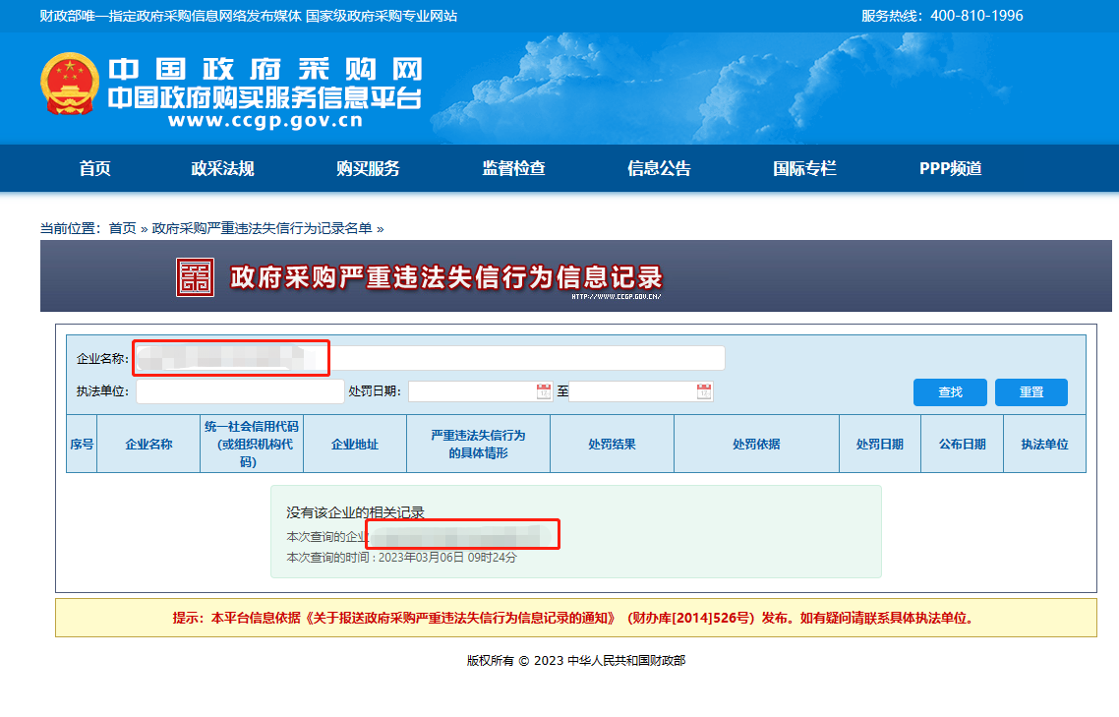“信用中国”网站（www.creditchina.gov.cn）查询截图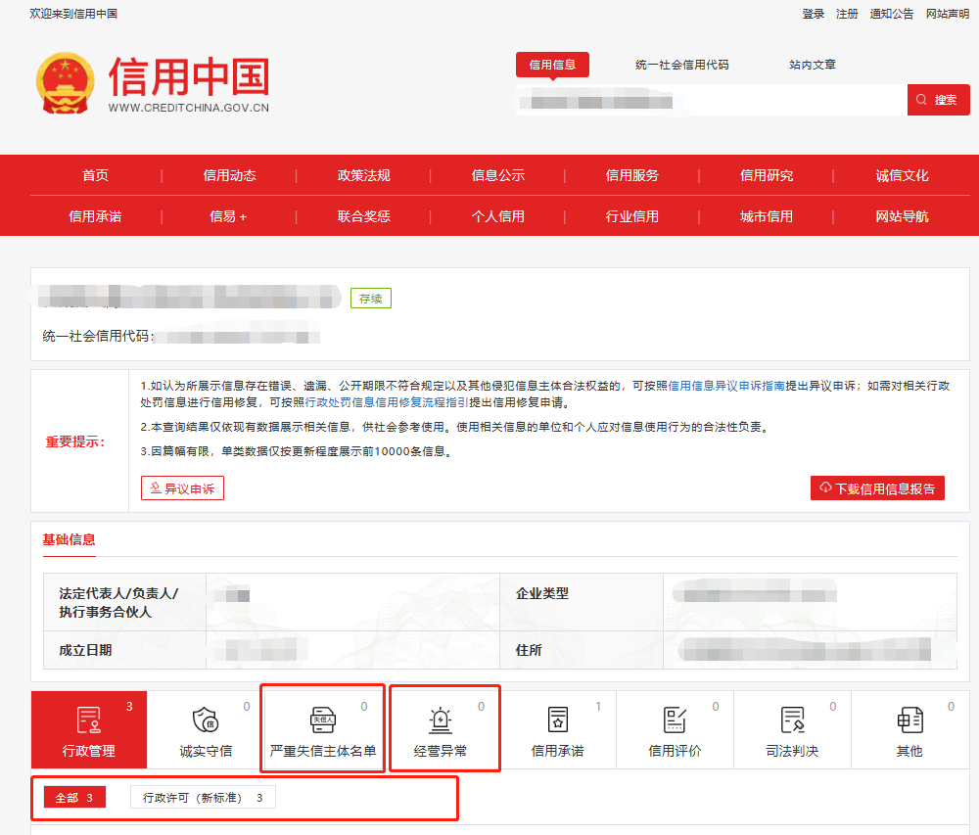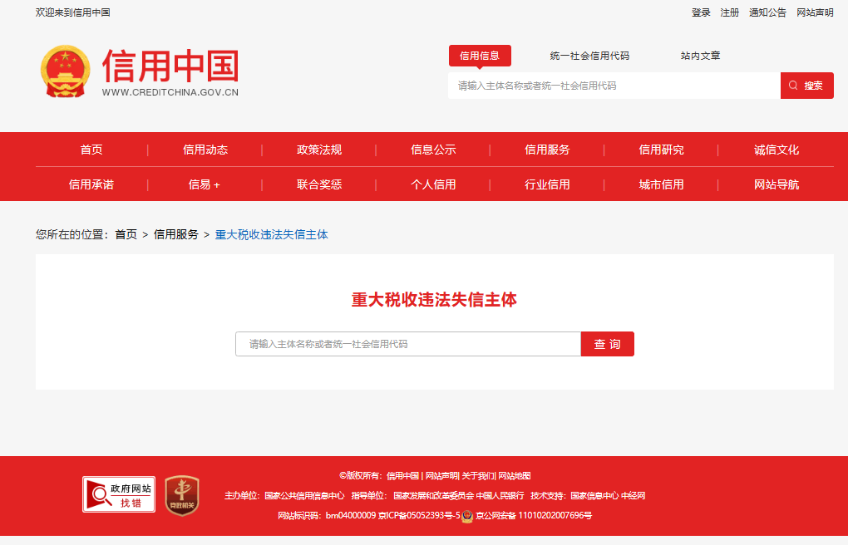
中国执行信息公开网（http://zxgk.court.gov.cn/shixin/）查询截图
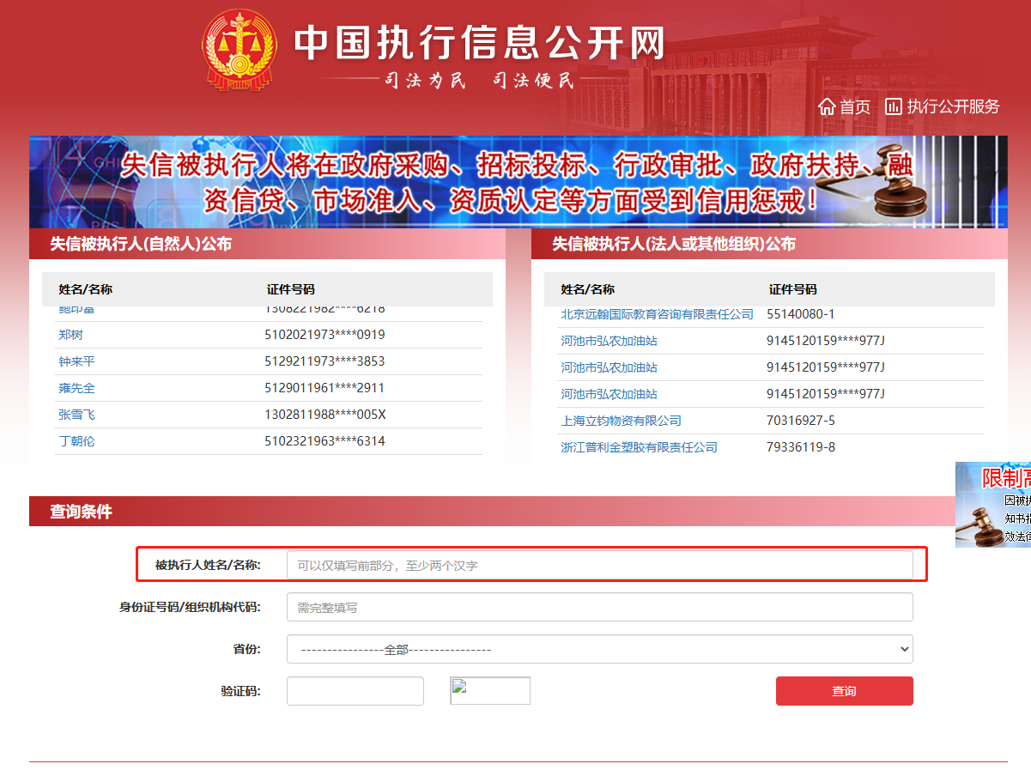

国家企业信用信息公示系统（www.gsxt.gov.cn）查询截图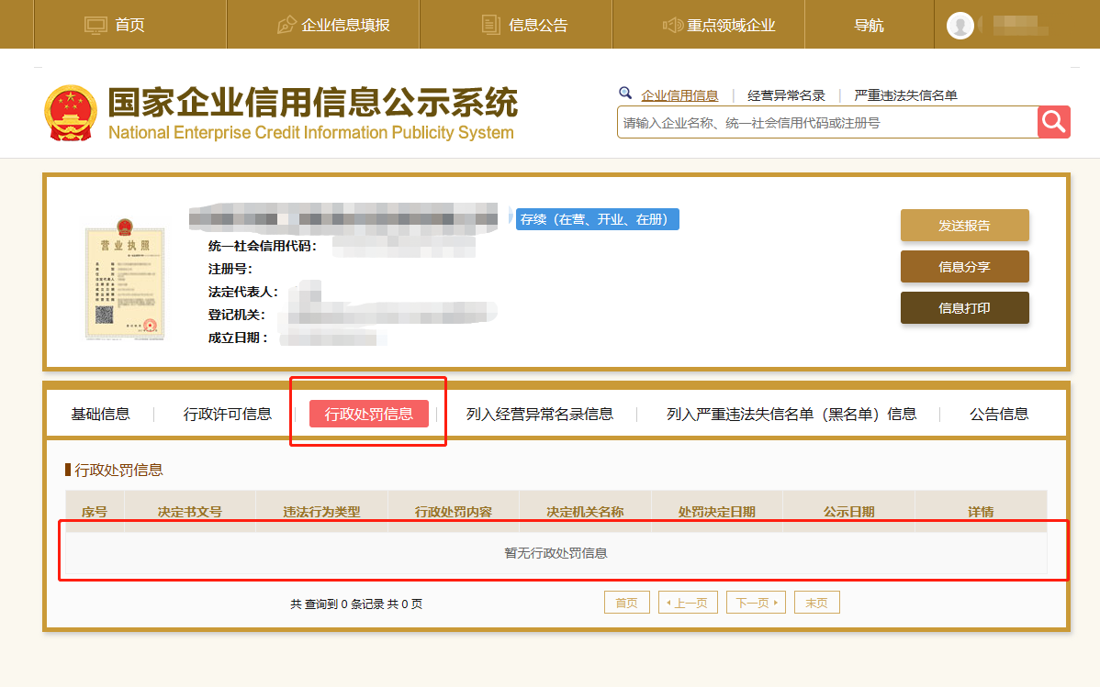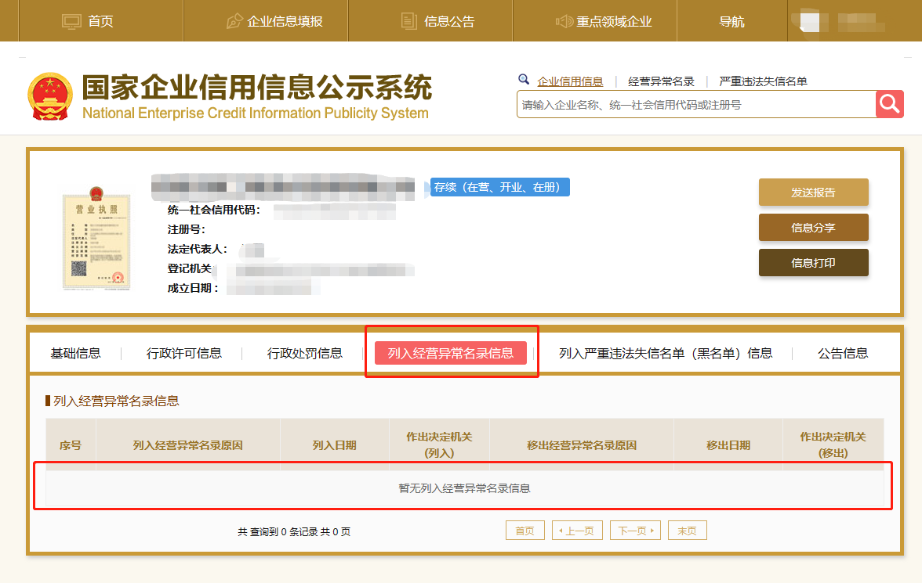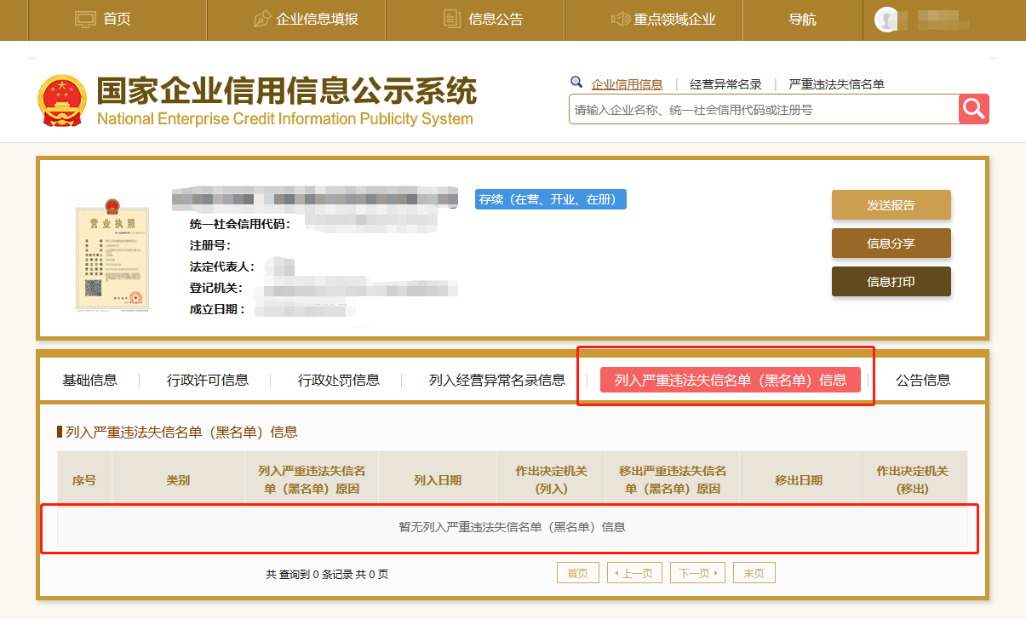全国公共资源交易平台（安徽省·合肥市）（https://ggzy.hefei.gov.cn/）查询截图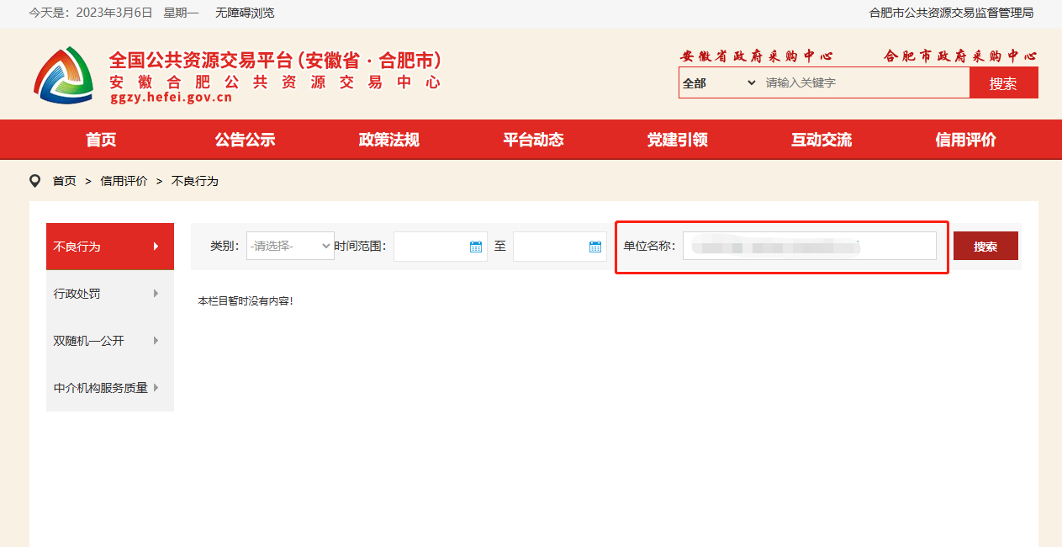

六、授权书
本授权书声明： （供应商名称）授权 （供应商授权代表姓名、职务）代表我方参加本项目采购活动，全权代表我方处理谈判过程的一切事宜，包括但不限于：提交响应文件、参与谈判、签约等。供应商授权代表在采购活动过程中所签署的一切文件和处理与之有关的一切事务，本公司均予以认可并对此承担责任。供应商授权代表无转委托权。特此授权。
本授权书自出具之日起生效。
授权代表身份证明扫描件或影印件：

授权代表联系方式： （请填写手机号码）

特此声明。
供应商公章：
日 期：

注：
1.本项目只允许有唯一的供应商授权代表，提供身份证明扫描件或影印件；
2.法定代表人参加谈判的无需提供授权书，仅提供身份证明扫描件或影印件。

七、法定代表人身份证明书

单位名称：
单位性质：
地 址：
成立时间： 年 月 日
经营期限：
姓 名： 性别：
年 龄： 职务：
系 （供应商单位名称） 的法定代表人。

特此证明。

供应商公章：
日 期：

八、承诺函
致：某采购单位、某代理机构
我单位参与本项目谈判，现郑重承诺如下：
一、我单位对正常运行及经营的合法性、真实性及有效性负完全责任，并随时无条件配合采购人对我单位营业执照有效性进一步核查。
二、若我单位成交，将严格按照国家及省市行业主管部门规定在项目所在地办理施工许可（如需），并在项目所在地交纳相关税费。
三、我单位近三年内，未发生重大质量事故和重大安全事故；
四、我单位在本项目谈判有效期内，在本项目所在区域未存在因质量事故、安全事故等被限期承包工程或市场不良行为等被限制谈判资格行为，且处于处罚期内的情况；
五、我单位近一年内，未发生因拖欠农民工工资被行业管理部门处罚情况；
六、我单位近一年内，在项目所在地未出现被相关行业主管部门限制谈判资格情况。
七、我单位近一年内，未受到在市场行为、施工质量、安全等方面被市级及以上行业管理部门处罚的情况。
八、本项目授权委托人为我单位人员，不存在挂靠行为，否则承担相应法律责任，并随时无条件配合监管部门调查取证。
九、我单位一旦成交，将在谈判文件规定时间内缴纳相关费用、领取成交通知书，并与采购人联系并签订合同，组织进场施工事宜，否则贵单位有权取消我单位成交资格。
十、我单位在响应文件提交截止时间前已在安徽省按照主管部门相关要求办理信息登记手续，如未按此要求办理信息登记，采购人可按照我单位弄虚作假取消我单位成交资格，采购人因此原因取消我单位成交资格的，视为我单位无正当理由放弃成交资格，谈判保证金不予退还，同时贵单位可向我单位进一步追偿工期延误造成的一切损失。（本条仅针对安徽省外建筑业企业，安徽省内建筑业企业此条不需要承诺）
供应商公章：
法定代表人： 签字或盖章

九、项目经理承诺书
致：某采购单位、某代理机构
本人作为我单位在本项目谈判担任的项目经理，郑重承诺：
一、本项目提供的项目经理业绩已经本人核实，工程实施过程中项目经理确为本人，合同（或竣工相关资料证明）的本人签字均为该工程实施时段所签，真实无误，不存在虚假和挂靠现象，也不存在为谈判而造假的行为。
二、本人承诺，一旦成交，将严格按照谈判文件规定履约。
三、本人声明，对以上承诺，一旦发现虚假现象，本人愿意承担相应法律责任，并随时无条件配合监管部门调查取证。

项目经理签字：
身份证号：
日 期：

注：本页后附项目经理身份证明扫描件或影印件。

十、其他材料
提供符合采购文件（采购公告）、采购需求及评审方法和标准规定的相关证明文件。
特别提示：
供应商在响应文件制作时可在此栏内附采购文件要求提交的证明资料，如营业执照、人员证书、资质证书等，应将上述证明材料制作成扫描件或影印件盖章按下列顺序排版提交。
（一）营业执照

（二）资质证书

（三）安全生产许可证

（四）项目经理资格相关证明材料

（五） 可自行补充

第七章 政府采购供应商质疑函范本
质疑函范本
一、质疑供应商基本信息
质疑供应商：
地址： 邮编：
联系人： 联系电话：
授权代表：
联系电话：
地址： 邮编：
二、质疑项目基本情况
质疑项目的名称：
质疑项目的编号： 包号：
采购人名称：
采购文件获取日期：
三、质疑事项具体内容
质疑事项1：
事实依据：

法律依据：

质疑事项2
……
四、与质疑事项相关的质疑请求
请求：
签字(签章)： 公章：
日期：

质疑函制作说明：
1.供应商提出质疑时，应提交质疑函和必要的证明材料。
2.质疑供应商若委托代理人进行质疑的，质疑函应按要求列明“授权代表”的有关内容，并在附件中提交由质疑供应商签署的授权委托书。授权委托书应载明代理人的姓名或者名称、代理事项、具体权限、期限和相关事项。
3.质疑供应商若对项目的某一分包进行质疑，质疑函中应列明具体分包号。
4.质疑函的质疑事项应具体、明确，并有必要的事实依据和法律依据。
5.质疑函的质疑请求应与质疑事项相关。
6.质疑供应商为自然人的，质疑函应由本人签字；质疑供应商为法人或者其他组织的，质疑函应由法定代表人、主要负责人，或者其授权代表签字或者盖章，并加盖公章。

